**Vysoká škola polytechnická Jihlava**

Katedra technických studií

**Systém pro podporu tvorby studijních plánů**

bakalářská práce

Autor práce: Tomáš Cink

Vedoucí práce: doc. Ing. Karel Richta, CSc.

Jihlava 2019

**Vysoká škola polytechnická Jihlava**

Tolstého 16, 586 01 Jihlava

**ZADÁNÍ BAKALÁŘSKÉ/DIPLOMOVÉ PRÁCE**

Autor práce: **Tomáš Cink**

Studijní program: Aplikovaná informatika

Obor: Aplikovaná informatika

Název práce: **Systém pro podporu tvorby studijních plán**

Cíl práce: Cílem práce je vytvoření aplikace pro studenty, která by jim pomáhala při volbě předmětů pro následující období studia. Studenti by měli k dispozici kompletní seznam předmětů pro toto období a mohli by si vybrat předměty, které by chtěli studovat. Aplikace by jim pomáhala při výběru v tom, že by jim kontrolovala rozvrh vybraných předmětů, počítala jejich kredity a kontrolovala důležité požadavky, jako jsou povinné předměty, kredity z povinně-volitelných a volitelných předmětů. Aplikace by dále kontrolovala, zda má student splněné požadavky na sport. Dále by kontrolovala, zda má student splněny všechny prerekvizity zvolených předmětů. Také by obsahovala veškeré důležité informační milníky jako sehnání praxe, závěrečné práce, počítání kreditů za dva po sobě jdoucí předměty a podobně. Celkově by měla aplikace ulehčit dlouhodobou přípravu   
na studium, zejména pro studenty, kteří z nějakého důvodu nevyužijí doporučený studijní plán. V aplikaci bude dostupné vytvořit plány od dvou do jedenácti semestrů.

**doc. Ing. Karel Richta, CSc.** **doc. Ing. Zdeněk Horák, Ph.D.**  
 vedoucí bakalářské/diplomové práce vedoucí katedry  
 Katedra technických studií

Abstrakt

Tato bakalářský práce se zabývá analýzou a implementací aplikace pro tvorbu studijních plánů. Analýza se skládá z datového modelu a jeho popisu, popisu funkčnosti aplikace  
a popisu samotné implementace.

Klíčová slova

C#; .Net; UML; Formulář; Databáze

Abstract

C#; .Net; UML; Form; Database

Key words

C#; .Net; UML; Form; Database

Prohlašuji, že předložená bakalářská práce je původní a zpracoval/a jsem ji samostatně. Prohlašuji, že citace použitých pramenů je úplná, že jsem v práci neporušil/a autorská práva (ve smyslu zákona č. 121/2000 Sb., o právu autorském, o právech souvisejících s právem autorským a o změně některých zákonů, v platném znění, dále též „**AZ**“).

Souhlasím s umístěním bakalářské práce v knihovně VŠPJ a s jejím užitím k výuce nebo k vlastní vnitřní potřebě VŠPJ.

Byl/a jsem seznámen/a s tím, že na mou mé bakalářskou práci se plně vztahuje **AZ**, zejména § 60 (školní dílo).

Beru na vědomí, že VŠPJ má právo na uzavření licenční smlouvy o užití mé bakalářské práce a prohlašuji, že **souhlasím** s případným užitím mé bakalářské práce (prodej, zapůjčení apod.).

Jsem si vědom/a toho, že užít své bakalářské práce či poskytnout licenci k jejímu využití mohu jen se souhlasem VŠPJ, která má právo ode mne požadovat přiměřený příspěvek na úhradu nákladů, vynaložených vysokou školou na vytvoření díla (až do jejich skutečné výše), z výdělku dosaženého v souvislosti s užitím díla či poskytnutím licence.

V Jihlavě dne 20. března 2019

…………………………………….

Podpis studenta/ky

Poděkování

*Na tomto místě bych rád poděkoval svému vedoucímu doc. Ing. Karlovi Richtovi, CSc.   
Za vedení a možnosti vytvářet tuto práci pod jeho vedením. Dále bych rád poděkoval kolegovi Jáchymu Hruškovi za poskytnutí dat na hromadné načítání předmětů a popisů ze školní databáze.*

Obsah

Úvod 9

Motivace 10

Cíl práce 11

1 Současný stav problematiky 12

2 Analýza problému 13

2.1 Datový model aplikace 13

2.1.1 Relační model dat 13

2.2 Datový slovník 14

2.2.1 Obor 14

2.2.2 Předmět 15

2.2.3 Katedra 16

2.2.4 Vyučující 16

2.2.5 Záznam 17

2.2.6 Plán semestr 17

2.2.7 Výběr 18

2.3 Funkční model aplikace 18

2.3.1 Případy užití aktéra Uživatel 19

2.3.2 Případy užití pro aktéra v roli Správa 21

2.4 Scénáře případů užití aktéra v roli Správa 21

2.4.1 Správa garantů správcem: 22

2.4.2 Model správy garanta: 23

2.4.3 Model správy oborů: 24

3 Popis implementace 26

3.1 Výběr prostředí ASP.Net vs .Net 26

3.2 NuGet 26

3.2.1 Dapper 26

3.3 Hromadné plnění dat do databáze 27

3.4 Načtení popisů k předmětům do databáze 31

4 Diskuze 33

5 Návrh řešení a doporučení pro praxi 34

Závěr 35

Seznam použité literatury 36

Přílohy 37

Seznam obrázků

Obrázek 1 - ER Diagram aplikace SPPSP 13

Obrázek 2 - Use Case model aplikace SPPSP 19

Obrázek 3 - Scénář – správa garantů 23

Obrázek 4 - Scénář – správa oborů 24

Obrázek 5 - Scénář – správa předmětů 25

Obrázek 6 - Třída načítání dat funkce Proveď 29

Obrázek 7 - Funkce vložení Katedry a Oboru do databáze 30

Obrázek 8 - Vložení Garanta a Předmětu do databáze 31

Obrázek 9 - Třída načítání dat funkce ProveďPopis 32

.

Seznam tabulek

Tabulka 1 - Datový slovník pro Obor 14

Tabulka 2 - Datový slovník pro Předmět 15

Tabulka 3 - Datový slovník pro Katedru 16

Tabulka 4 - Datový slovník pro Vyučující 17

Tabulka 5 - Datový slovník pro Záznam 17

Tabulka 6 - Datový slovník pro Plán semestru 18

Tabulka 7 - Datový slovník pro Výběr 18

Tabulka 8 - Scénář – správa garantů 22

Seznam použitých zkratek

CRUD Create, Read, Update, Delete

ER Entity relation

IIS internet information service

IS Informační systém

SPPSP Systém pro podporu tvorby studijních plánů

SQL Structured Query Language

UML Unified Modeling Language

VS visual studio

VŠPJ Vysoká škola polytechnická Jihlava

# Úvod

Hlavním cílem této práce je navrhnout a realizovat aplikaci, jenž by implementovala systém pro podporu tvorby studentských plánu. Účelem této aplikace je vytvořit prostředí, ve kterém si mohou studenti naplánovat celé jejich studium a mít přehled a plán na celou dobu studia. Aplikace umožní nastavení počtu semestrů od dvou semestrů pro studenty s dostatkem uznaných předmětů až po jedenáct semestrů. Může být užitečná pro studenty studující kratší, standartní nebo delší délku studia. Zvolené maximum   
je nejpravděpodobnější podle počtů semestrů potřebných ke splnění studia, kde další semestr by prakticky znamenal celé další studium. Jelikož plánování bude navrženo flexibilně, lze tak přidávat a odebírat semestry podle potřeby nastalých změn při studiu   
a mít tak vždy svůj aktuální studentský plán kdykoliv ke kontrole a k dispozici.

Student bude mít možnost zobrazit všechny předměty a filtrovat předměty podle toho, zda má tyto předměty již zapsané nebo zda budou dostupné v letních nebo zimních semestrech. Vybrané předměty bude následně možné přiřadit do zvolených semestrů.

Při zařazení předmětu do plánu budou přepočítávány kredity, jak semestru, tak celkového studia a budou kontrolovány prerekvizity, jako potřebnost nějakého předmětu, který musí být dokončen před vybráním daného předmětu. Dále budou kontrolována zapsání všech povinných předmětů a také povinně volitelných, volitelných předmětů a v neposlední řadě jazyků a sportů. Kromě těchto kontrol se bude zobrazovat upozornění na další důležité milníky jako výběr praxe, navolení závěrečných praxí a další. Jelikož není nic závazné navolené předměty lze kdykoliv odebírat nebo přidávat anebo vytvářet několik verzí plánu mezi kterými půjde jednoduše přepínat a tím míti připraveno několik možností, jenž pokryjí všechny potřebné body a rizikové předměty, které budou muset býti přesunuté nebo nahrazené jako většinou bývají vyměňovány povinně volitelné   
a volitelné předměty po zjištění obtížnosti nebo nezajímavosti těchto předmětů.

Kromě plánů bude možné v aplikaci dohledat všechny informace o předmětech   
a oborech. U každého oboru budou vedeny informace o předmětech, kde ve většině případů se budou nacházet cíle předmětu, získané znalosti, dovednosti, sylabus předmětu   
a doporučená literatura. Dále budou vedeny údaje o garantech předmětu a kateder,  
pod které předmět spadá. U každého z garantů budou vedeny kontaktní informace garantů jako email, telefon a také informace o tom, kdy jsou dostupní na konzultace v konzultačních hodinách. Z každého oboru bude možné zobrazit celkový seznam předmětů, takže uživatel bude moci porovnat obory a vybrat si obor ještě před podáním přihlášek, což ušetří čas z hledání všech informací na obsáhlých stránkách všech oborů.

Celkově by aplikace měla ulehčit dlouhodobou přípravu na studium, jelikož školy umožňují většinou pouze počítání kreditů absolvovaných předmětů již ukončených semestrů a přidávaní předmětů do dalšího ročníku, do kterého se zapisujete v určité době na začátku semestru. Tato možnost je dostačující pro studenty, kteří studují podle doporučeného studijního plánu a nepotřebují přetvářet plán, přesunovat předměty, kontrolovat prerekvizity a počítat kredity, aby se nedostali do situace, že nějaký z následujících semestrů nebude dostatečný počet předmětů k umožnění pokračování studia do dalších ročníků.

Díky možnosti zapnout práva správce lze tuto aplikaci využívat i na jiných školách   
a oborech, které nejsou zahrnuty do současné databáze. Správce bude moci hromadně načítat data do databáze podle předepsaného formátu, což ulehčí zpracování velkého množství předmětů, jež by zabralo hodiny přepisovat do aplikace ručně. Kromě hromadného načítání bude k možné i jednotlivé přidávaní, upravovaní a mazaní předmětu, oboru, kateder i garanta podle potřeby, a tak využít tuto aplikaci i pro ostatní, jenž chtějí mít předem naplánováno svoje studium.

## Motivace

Toto téma bylo vybráno kvůli častým problémům studentů, kteří z různých důvodů prodlužují studium, jenž má za důsledek často nedostatek kreditů ke konci studia   
a za důsledek ukončení studia nebo žádání o výjimku. Celkově by tato aplikace měla napomoci studentům s bezpečnějším volením předmětů bez strachování při registraci nového semestru, zda budou kredity stačit k pokračování. Vytvoření této aplikace také prověří moje schopnosti a zkušenosti nabyté z předmětů databázové systémy na práci   
s daty v databázi, programování a programování desktopových aplikací využité   
pro implementaci této aplikace a umožnění přehledného zobrazení díky formulářovým oknům technologie .NET.

## Cíl práce

Hlavním cílem práce je implementace tohoto systému, který umožní studentům ulehčit jejich volbu předmětů pro celé nebo následující období studia. Studenti by měli   
k dispozici kompletní seznam předmětů pro toto období a mohli by si vybrat předměty, které by chtěli studovat. Aplikace by jim pomáhala při výběru v tom, že by jim kontrolovala výběr předmětů, počítala jejich kredity a kontrolovala důležité požadavky, jako jsou počty povinných, povinně-volitelných, volitelných předmětů a sportů.  
U předmětů budou také uvedeny prerekvizity u předmětů, aby se zajistila dostatečná znalost, která může být vyžadována před studiem určitého předmětu. V neposlední řadě bude uchovávat i všechny důležité informační milníky jako sehnání praxe, závěrečné práce, počítání minimálních kreditů v semestru podle studentského řádu. Celkově by měla aplikace ulehčit dlouhodobou přípravu na studium, zejména pro studenty, kteří z nějakého důvodu nevyužijí doporučený studijní plán. Díky této aplikaci si mohou zjistit, zda mají dostatečný počet kreditů k dalšímu pokračování ve studiu na škole. V aplikaci bude možné vytvářet plány s délkou studia od dvou do jedenácti semestrů.

# Současný stav problematiky

V této části jsou popsány podobné systémy k tomuto tématu. Jsou zde rozebrány systémy, které implementují plánování studia v nějaké podobě. Mezi tyto systémy patří IS VŠPJ, UIS, IS/STAG a Plánovač studia.

IS VŠPJ je Informační systém Vysoké škole polytechnické Jihlava. Pro plánování předmětů se využívá několik kroků. Před registrace, která kontroluje, kolik studentů   
má zájem o určitý předmět a podle zájmu se tento předmět přidá do registrací. Převážně pro povinně volitelné a volitelné předměty. V období registrací podle harmonogramu student si zaregistruje předměty, které by studoval v nadcházejícím semestru.   
U splněných předmětů se počítají kredity celkové a povinnostní. Zásadní rozdíl mezi SPPSP a tímto IS je to, že předměty lze přiřadit pouze do následujícího semestru a nikde není zřetelně vidět, zda budou navolené kredity stačit pro další pokračování po dokončení tohoto semestru. Dále nelze naplánovat celé studium a pak pouze potvrzovat navrhnutý plán.

UIS je Univerzitní informační systém společnosti IS4U (UIS, 2019) využívaný na čtrnácti vysokých školách v Česku a na Slovensku. Tento systém má integrovaný portál studenta k organizaci studia. Obsahuje základní funkce, jaké sledování rozvrhu, přihlašování   
na zkoušky a mimo jiné i jejich předdefinovaný studijní plán.

IS/STAG je informační systém pro univerzity, vysoké a vyšší odborné školy (IS/STAG, 2017). Tento sytém byl vyvinut Centrem informatizace a výpočetní techniky. Tento systém je momentálně nasazen na patnácti školách v České republice umožňující si zvolit volitelný modul Editor studijních plánů. Tato aplikace je využívaná spíše správci plánu a administrátory. Finální verze v grafické podobě se posléze zobrazuje studentům. Obsahuje funkci na srovnávání a kopírování plánu a vyhledávání určitých částí.

Plánovač studia je nástroj, který byl vytvořen jako výstup z bakalářské práce (Trnkova, 2017). Aplikace zjednodušuje kontrolu nad studiem v Informačním systému Masarykovy univerzity. Studenům je umožněno využívat tuto aplikaci prostřednictvím IS (Plánovač Studia, 2017) a dovoluje naplánování absorbovaných předmětů   
do jednotlivých semestrů a tento plán posléze uložit a použít k samotné registraci.

# Analýza problému

Tato kapitola se bude věnovat analýze problému. Podíváme se zde na funkční a datovou část projektu a postupně si rozebereme všechny důležité části a popíšeme funkčnost.   
Pro uváděné modely byl zvolen modelovací jazyk UML, navržený pro vizualizaci analýzy a návrhu programových systémů. Protože pro UML existuje řada nástrojů, které umí dokumentaci zpracovat, je výhodou použití tohoto jazyka možnost generace vytvořených modelů do kódů, takže např. tabulky se nemusí vytvářet ručně.

## Datový model aplikace

Datový model definuje veškerá data, která jsou nutná pro zajištění požadované funkčnosti aplikace. Podrobný popis potřebných dat je uveden v odstavci „Datový slovník“ (2.2). Protože se předpokládá, že data budou uložena a spravována v relační databázi, byl pro jejich popis zvolen relační ER-diagram, který slouží k popisu relačních tabulek databáze. Každá tabulka je podrobněji popsaná v následujících bodech této kapitoly.

### Relační model dat

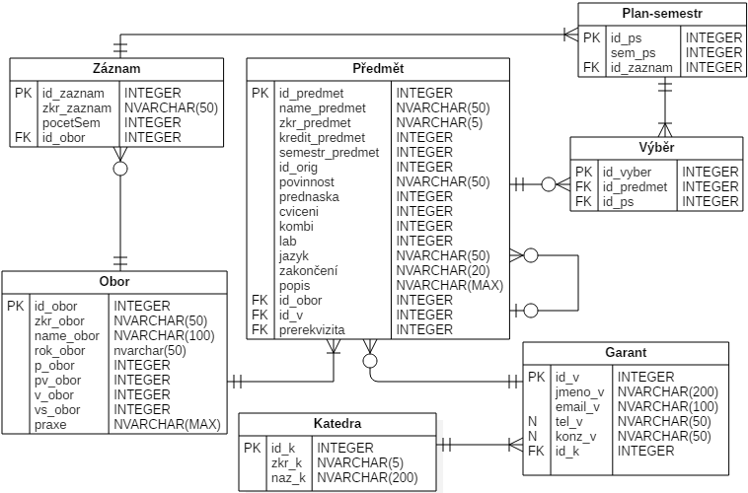

Obrázek 1 - ER Diagram aplikace SPPSP

## Datový slovník

V této části je slovně popsána každá z tabulek databáze a její atributy. Každá z tabulka   
je rozebrána v samostatném oddílu a atributy jsou popsány ve stejném oddílu.

### **Obor**

Zvolený obor studia určuje požadavky, jenž musí být splněné k úspěšnému dokončení studia. Obsahuje všechny potřebné informace o oborech na škole. Tato tabulka obsahuje identifikační číslo, zkratku, celý název a počty kreditů potřebných k absolvování.

Tabulka 1 - Datový slovník pro Obor

|  |  |
| --- | --- |
| Id_obor | Identifikační číslo oboru, které identifikuje každý obor. Umělý klíč vytvořený pouze pro databázi. |
| zkr_obor | Zkratka názvu oboru. Každý obor má zkrácený název oboru. Například AI pro Aplikovanou Informatiku. |
| name_obor | Název oboru. Celý název oboru, například obor Aplikovaná informatika a další. |
| P_obor | Počet potřebných kreditů z povinných předmětů. Každý obor má daný počet kreditů z povinných předmětů, jež musí student během semestru nasbírat. |
| Pv_obor | Počet potřebných kreditů z povinně-volitelných předmětů. Každý obor má daný počet kreditů z povinně-volitelných předmětů, jenž musí student během semestru nasbírat. |
| v_obor | Počet potřebných kreditů volitelných předmětů. Každý obor má daný počet kreditů z volitelných předmětů, jež musí student během semestru nasbírat. Tato část může být sdílená  a sčítána s kredity za sporty. |
| vs_obor | Počet potřebných kreditů volitelných sportů. |
| Praxe | V atributu praxe se ukládají základní informace o praxi na daném oboru. |

### Předmět

Entita Předmět uchovává informace o předmětech. Každý předmět má povinné části jako počet kreditů, název, garant atd. Předměty též uchovávají id ze školní databáze pro možnost zpětné kompatibility dat. Tato tabulka obsahuje popisy atributů, které jsou identifikační číslo název a zkratka předmětu, kreditové ohodnocení, doporučený semestr, počty hodin v týdnu daných částí, jazyk, zakončení a originální identifikační číslo.

Tabulka 2 - Datový slovník pro Předmět

|  |  |
| --- | --- |
| Id_predmet | Identifikační číslo předmětu, které identifikuje každý předmět. |
| Zkr_predmet | Zkratka názvu předmětu obsahuje zkrácený název předmětu. Povinný prvek. Každý předmět má nějaký zkrácený název. |
| Name_predmet | Název předmětu bude obsahovat celkový název předmětu. Povinný atribut předmětu. |
| Kredit_predmet | Kreditní ohodnocení – každý předmět má nějaké kreditní ohodnocení, které bude zaznamenáno číselně a bude kontrolována nezápornost kreditního ohodnocení. |
| Id_orig | Originální id předmětu ze školních databází určující každý předmět ve škole. Převážně informativní atribut. Neslouží jako klíč pro daný předmět. |
| povinnost | Ukazuje, zda je předmět povinný, povinně-volitelný, volitelný anebo sport či speciální. Každý předmět by měl mít toto označení. |
| Přednáška | Zaznamenává kolik hodin je vyhrazeno týdně na přednášky předmětu. Nemusí být vyplněno. |
| Cvičení | Zaznamenává kolik hodin je vyhrazeno týdně na cvičení předmětu. Nemusí být vyplněno. |
| Kombi | Zaznamenává kolik hodin je vyhrazeno pro kombinovanou formu předmětu. Nemusí být vyplněno. |
| Lab | Zaznamenává kolik hodin je vyhrazeno týdně na laboratoře předmětu. Nemusí být vyplněno. |
| Jazyk | Označuje, jaký jazyk se využívá k výuce předmětu. Implicitně bude vyučován v češtině. |
| Zakončení | Udává, jakým stylem je ukončen předmět. Může být zápočet, zkouška nebo započet i zkouška. |
| Id_obor | Cizí klíč určující, pod jaký obor předmět spadá. Předmět  má právě jeden obor a obor může mít více předmětů. |
| popis | Obsahuje celkový popis předmětu. Textová podoba. |
| Id_vyuc | Identifikační číslo garanta, cizí klíč, který ukazuje na to, jaký vyučující tento předmět garantuje. |

### Katedra

V tabulce Katedra jsou uloženy základní informace o katedrách ve škole jako jsou názvy a zkratky kateder a umělý primární klíč sloužící k identifikaci.

Tabulka 3 - Datový slovník pro Katedru

|  |  |
| --- | --- |
| Id_k | Identifikační číslo katedry, které identifikuje každou katedru. |
| Naz_k | Zde je uchováváno celé znění názvu katedry. |
| Zkr_k | Zkratka názvu katedry. Každá katedra má zkrácený název. Například KES pro Katedru Ekonomických Studií. |

### Vyučující

Informace o vyučujících na Vysoké škole polytechnické v Jihlavě. Vyučující spadá pod určitou katedru. Vyučující může vyučovat více předmětů. Vyučující může garantovat určitý předmět.

Tabulka 4 - Datový slovník pro Vyučující

|  |  |
| --- | --- |
| Id_v | Identifikační číslo zaměstnance, jenž identifikuje každého zaměstnance. |
| Jmeno_v | Jméno vyučujícího obsahující celé jméno, příjmení a tituly před a za jménem. |
| Email_v | Emailová adresa vyučujícího. Každý vyučující by měl mít alespoň jednu kontaktní informaci (email nebo telefon). |
| Tel_v | Telefonní číslo na vyučujícího. Není povinný atribut. |
| Konz_v | Konzultační hodiny vyučujícího. Není povinný atribut, data se mohou často měnit. |
| Id_k | Cizí klíč určující katedru, pod kterou vyučující spadá. |

### Záznam

Celkový plán shromažďující všechny semestrální plán uživatele, který může vytvořit více záznamů a mezi nimi přepínat. Není omezeno, kolik záznamů může uživatel vytvořit.

Tabulka 5 - Datový slovník pro Záznam

|  |  |
| --- | --- |
| Id_zaznam | Identifikační číslo záznamu, které identifikuje každý záznam. |
| Zkr_záznamu | Zvolená Identifikační zkratka/název záznamu plánu. Tato část je pouze informativní a udržuje popis, jakým si uživatel pojmenoval tento záznam. |
| Id_obor | Cizí klíč, jenž určuje obor vytvořeného plánu. |

### Plán semestr

Plán na každý semestr, jenž spojuje výběry na semestr. Plánů semestru by mělo být podle toho, kolik uživatel vybere semestrů studia. Do této tabulky se ukládají výběry předmětů pro dané semestry.

Tabulka 6 - Datový slovník pro Plán semestru

|  |  |
| --- | --- |
| Id_ps | Identifikační číslo Plánu semestru, které identifikuje každý semestrální plán. |
| Sem_ps | Nastavený semestr pro tento plán. Identifikace, do kterého semestru se bude tento plán zobrazovat. |
| Id_zaznam | Cizí klíč záznamu, pod který semestrální plán spadá. |

### Výběr

Výběr je vytvořen jako propojovací tabulka mezi semestrálním plánem a předmětem, která reprezentuje vztah mezi předměty a semestry. Tato tabulka umožnuje přidat libovolný počet předmětů do jednoho semestru.

Tabulka 7 - Datový slovník pro Výběr

|  |  |
| --- | --- |
| Id_vyber | Identifikační číslo výběru předmětu, které identifikuje každý výběr. |
| Id_předmět | Cizí klíč, jenž určuje, jaký je vybraný předmět. |
| Id_ps | Cizí klíč, jenž určuje, do jakého semestrálního plánu výběr přidává. |

## Funkční model aplikace

Funkční model aplikace shrnuje sadu služeb, které by aplikace měla uživatelům poskytovat. Při analýze potřebných služeb bylo konstatováno, že budou existovat dvě kategorie uživatelů – běžný uživatel a správce. Tyto kategorie jsou v dokumentaci reprezentovány aktéry Uživatel a Správa. Uživatel v roli Uživatel využívá aplikaci   
po nainstalování a může vytvářet plány, upravovat délku studia, přidávat a odebírat předměty ze semestrů a volit obory. Uživatel v roli Správa je speciální typ uživatele, který může být zvolen v nastavení aplikace. Tato role umožní navíc uživateli přidávat a odebírat předměty, garanty, katedry a obory a různě je upravovat. K dispozici bude také hromadné načítání dat. Tento problém i s hlavičkou požadovaného souboru bude popsán v kapitole o vkládání dat do databáze. Celkový přehled služeb poskytovaných aplikací je uveden   
na obrázku Use Case model aplikace SPPSP (Obrázek 2). K dokumentaci je použit tzv. Use Case Model UML (model jednání).

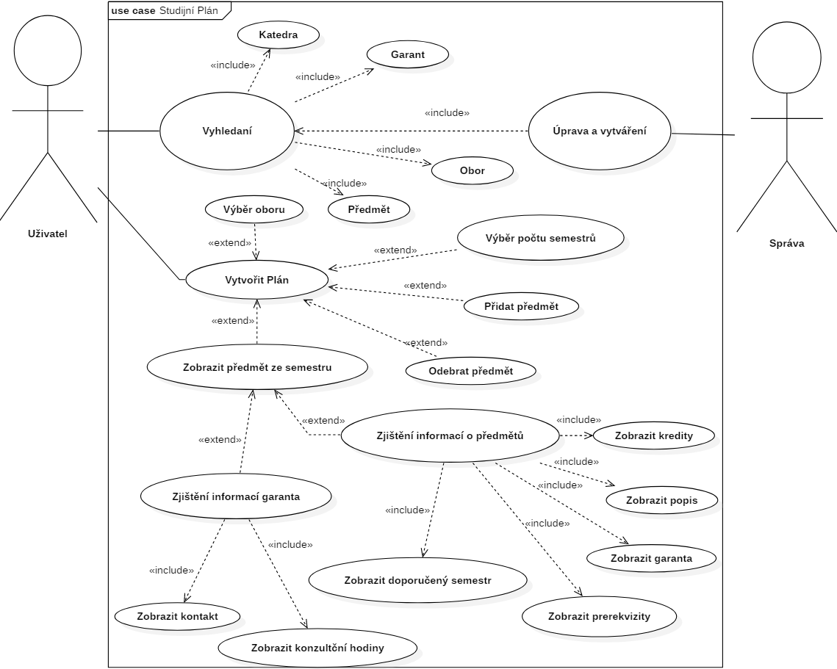

Obrázek 2 - Use Case model aplikace SPPSP

### Případy užití aktéra Uživatel

Tato část je zaměřena na případy užití pro aktéra v roli Uživatel

1. Vytvořitplán – Umožní uživateli vytvořit studijní plán, jenž bude ukládán   
   a bude možnost vytvořit více plánů najednou.
   1. Vybrat počet semestrů – Nastavení požadovaného oboru studia, jenž   
      je zapotřebí vybrat před vytvářením plánu, aby bylo možno filtrovat předměty podle oboru.
   2. Vybrat obor – Nastavení požadovaného oboru studia, jenž je zapotřebí vybrat před vytvářením plánu, aby bylo možno filtrovat předměty podle oboru.
   3. Přidat předmět do semestru – Přidání předmětu do plánu a požadovaného semestru. Uživatel si bude moci vybrat předmět z nabídky předmětů jeho zvoleného oboru a daného období (letní nebo zimní semestr).
   4. Odebrat předmět ze semestru – Odebrání předmětu do plánu   
      a požadovaného semestru. Pomocí kliknutí na daný předmět a zvolení možnosti smazání bude tento předmět odstraněn z předmětu a přibyde opět do nabídky předmětů, které jdou zapsat do semestru.
2. Vyhledat předmět – Umožní vyhledat předmět po zadaní jeho názvu, povinnosti předmětu, počtu kreditů, doporučených semestrů.
3. Zjistit informace o předmětu – Po výběru předmětu bude možnost zobrazit informace o předmětu, jako jsou zkratka předmětu, doporučený semestr studia, prerekvizita.
   1. Zobrazit kredity – Zobrazení kreditového ohodnocení zvoleného předmětu.
   2. Zobrazit popisy – Zobrazení popisu vybraného předmětu, jako jsou: cíle, požadavky atd.
   3. Zobrazit garanta – Zobrazení garanta daného předmětu.
   4. Zobrazit prerekvizity – Zobrazení potřebných prerekvizity předmětu.
   5. Zobrazit doporučený semestr – Zobrazení doporučeného semestru   
      ve studiu požadovaného předmětu.
4. Zobrazit informace o garantovi předmětu – Možnost zobrazit informace   
   o garantovi jako: místo kanceláře aj.
   1. Zobrazit kontakt – Zobrazení kontaktních informací daného garanta jako jsou telefon a email.
   2. Zobrazit konzultační hodiny – Zobrazení konzultačních hodin a dne konzultací daného garanta.

### Případy užití pro aktéra v roli Správa

Tato část je zaměřena na případy užití pro aktéra v roli Správa

1. Správa předmětů – Bude moci upravit veškeré informace po vybrání garanta nebo zadání jména upravit údaje o garantech jako jméno, kontakty, místo kanceláře.
2. Správa garantů – Bude moci upravit veškeré věci v předmětu od názvu   
   a zkratky po popisy, garanta předmětu po kredity a povinnosti/prerekvizity.
3. Správa oborů – Umožní upravit název oboru, počtu potřebných kreditů dané skupiny předmětů

## Scénáře případů užití aktéra v roli Správa

V této části se podíváme na scénáře případů užití pro jednotlivé případy aktéra správce. Jedná se o správu garantů, správu oborů a správu předmětů. Scénáře jsou rozepsány slovně a doplněny tzv. sekvenčními diagramy UML.

### Správa garantů správcem:

Tabulka 8 - Scénář – správa garantů

|  |
| --- |
| **Případ užití**: Správa garantů |
| **Struční popis:**  Bude moci upravit veškeré informace po vybrání garanta nebo zadání jména upravit údaje o garantech jako jméno, kontakty, místo kanceláře. |
| **Hlavní aktér:** Správce |
| **Hlavní kroky:**   * + - 1. Výběr garanta  1. Podle jména 2. Ze seznamu garantů 3. Jestliže(neexistuje)    * 1. Vytvořit nového garanta      2. Zadat jiné jméno      3. konec 4. Úprava 5. Jméno 6. Příjmení 7. Konzultační hodiny 8. Katedra 9. Garantovaný Předmět 10. Smazání garanta 11. Konec |
| **Podmínky ukončení: Potvrzení oprav/Zrušení správy** |
| **Alternativní kroky: -** |

### Model správy garanta:

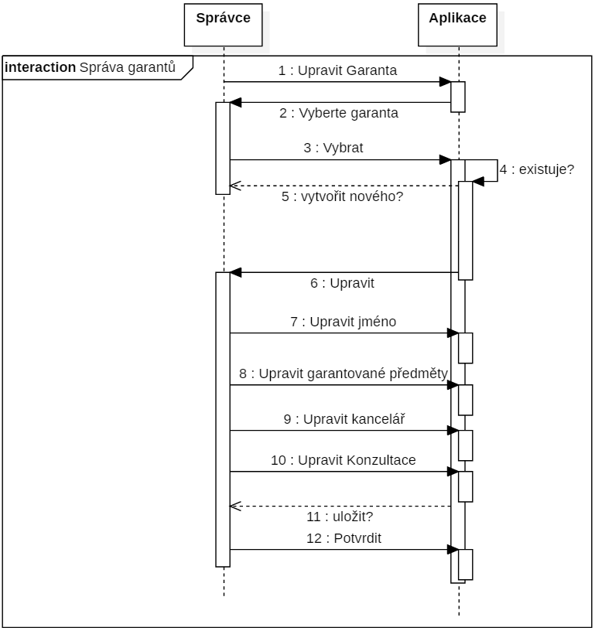

Obrázek 3 - Scénář – správa garantů

### Model správy oborů:

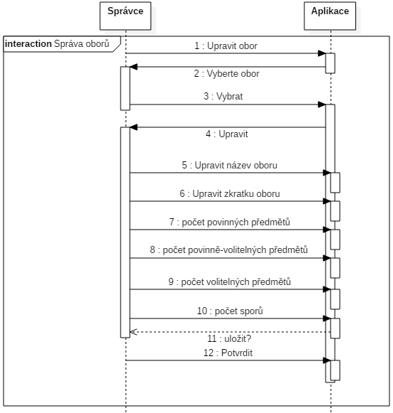

Obrázek 4 - Scénář – správa oborů

Model správy předmětů:

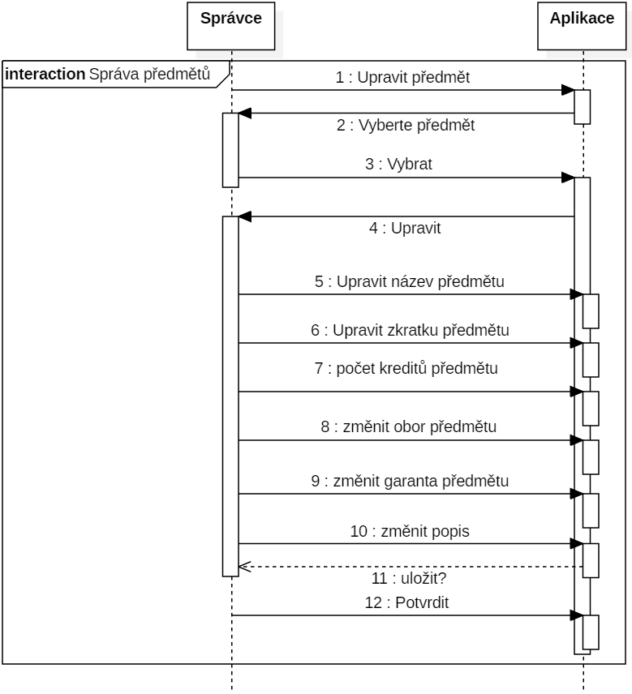

Obrázek 5 - Scénář – správa předmětů

# Popis implementace

V této části je rozebrána implementace aplikace. Je zde využito poznatků z analytické části práce. Obsahuje rovněž popis naplnění databáze daty s předměty a vším potřebným, implementace funkcí a realizace tvorby samotného plánu.

## Výběr prostředí ASP.Net vs .Net

Pro implementaci aplikace v c# se nabízejí dvě možnosti online nebo off-line verze. Zpracování na webu by bylo dostupné pro všechny bez nutnosti stažení aplikace,   
ale musela by se řešit autentizace uživatelů. V další řadě je za potřebí zajistit webhosting. Webhosting na ASP.Net je zapotřebí IIS rozšíření Windows Serveru na webový server, jenž není studentům na školních serverech momentálně k dispozici k použití a realizaci těchto webů. Nejvhodnější volba je tedy služba od Microsoft Azure, kde lze zajistit free hosting po dobu 30 dnů, poté je za potřebí platit měsíční předplatné. Další možnosti, které dohledat free mají omezení co do velikosti místa, tak v zastaralosti technologií.   
Na druhou stranu formulářová aplikace v .Net neopotřebuje autentizaci, jelikož každý, kdo si aplikaci nainstaluje je uživatel, tento instalátor je generován ve VS a není zapotřebí žádných placených služeb k vytvoření nebo provozu. Nevýhoda tohoto je, že každý musí aplikaci stáhnout a nainstalovat. Výhoda je, že generování instalátoru je zdarma a není zapotřebí server k implementaci.

## NuGet

Nástroj (Nandwani, 2016) volně dostupný a od Visual Studia 2012 přeinstalován automaticky. Tento balíčkový manager se využívá na tvorbu, sdílení a využívání kódů seskupených   
do balíčků spravovaných jako knihovny DLL obsahující zkompilovaný kód. Tyto balíčky se přes hostitele, většinou nuget.org, mohou rozšiřovat mezi spotřebitele. Z vybraného balíčku poté lze využít funkci, kterou potřebujeme a o její správu se postará samotný NuGet.

### Dapper

Dapper (Peipman, 2017) je Mikro Objektově Orientovaný Mapper, jenž funguje při běh kódu mezi klientem a relační databází. Tento mezi bod je umožněn díky umožnění dotazování   
a vytváření objektů za běhu. Výhoda Dapperu je jeho nenáročnost na výkonnost a zatížení projektu hlavně pro jednodušší data a datové rozhraní databáze. Tento NuGet balíček bude dále použit v následujících funkcích v kódu na vytváření a naplnění seznamů z dotazů databáze.

## Hromadné plnění dat do databáze

Ze získaných dat ze školní databáze je za potřebí zpracovat textové soubory a posléze   
je zapsat do příslušných tabulek v databázi. Z důvodu zkrácení anotací při výpisu předmětů v ostatními daty je za potřebí vytvořit přídavný soubor, ve kterém se objevují tyto anotace v plném znění. Pro zpracování prvního souboru se používá čtení po řádku, jelikož každý předmět je zapsán na řádek a jednotlivé informace odděleny středníky. Tyto data se po přečtení přidělí do patřičných funkcí a zapíší do tabulky. Takto se projde celý soubor, jenž je načten pomocí komponenty umožňující nastavit cestu k tomuto textovému souboru. Tuto funkci lze využít na přidáni dalších nových roků a předmětů   
za předpokladu dodržení požadované hlavičky.

Vzorek ze souboru má tvar:

*1610; Semestrální projekt; xSP; 4; ZA; P-13/14; 5; 35; f; P; Povinný předmět; PaedDr. František Smrčka, Ph.D.; Katedra technických studií; KTS;; smrcka@vspj.cz; 0;;0;;;1; Česky; Czech; Semestral Project; ; t; Smrčka*

Kde jednotlivá data jsou:

ID; název; zkratka; kredity; zakončení; Rok Předmětu; doporučeny Semestr; -; -; zkratka povinnosti; Povinnost; garant; katedra; zkratka katedra; -; email garanta; hodiny Přednáška; hodiny Cvičení; tutoriál; kombi CV; laboratoře; typ Předmětu; jazyk; jazyk[anglicky]; název[anglicky]; -; -;-

Výsledkem je řádek v tabulkách:

Předmět, kde:

Orig ID: *1610*

Název: *Semestrální projekt*

Zkratka: *xSP*

Kredity: *4*

Zakončení: *ZA*

Rok Předmětu: *P-13/14*

doporučeny Semestr: *5*

zkratka povinnosti: *P*

Povinnost: *Povinný předmět*

Garant: *PaedDr. František Smrčka, Ph.D.*

Katedra: *Katedra technických studií*

zkratka katedra: *KTS*

email garanta: *smrcka@vspj.cz*

hodiny Přednáška: *0*

hodiny Cvičení: *0*

tutoriál: *0*

kombi CV: *1*

laboratoře: *1*

Tento problém je řešen pomocí vytvořených funkcí zahrnuté ve třídě Načítání dat, kde   
se pro vložení těchto dat do databáze využívá vytvořená třída Data CRUD.

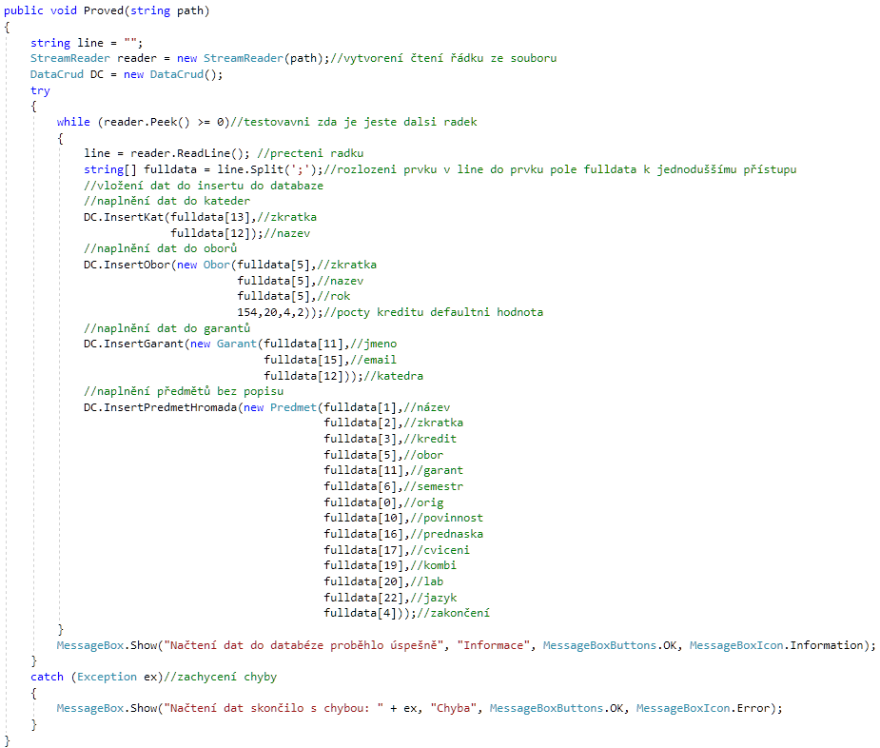

Obrázek 6 - Třída načítání dat funkce Proveď

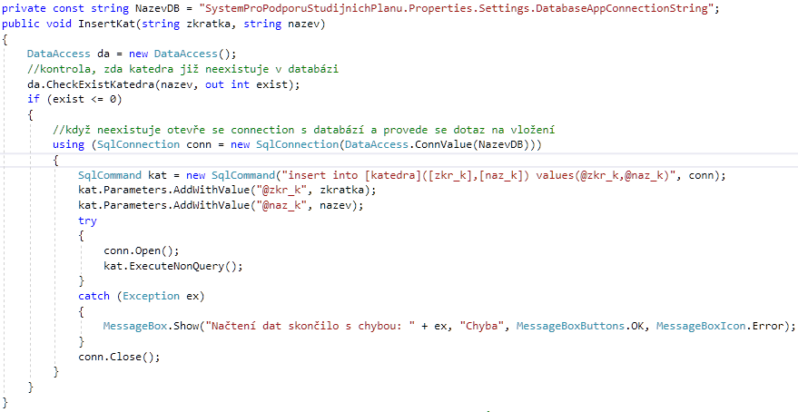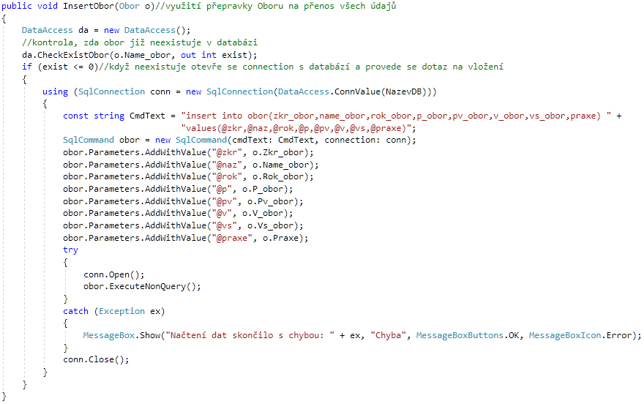

Obrázek 7 - Funkce vložení Katedry a Oboru do databáze

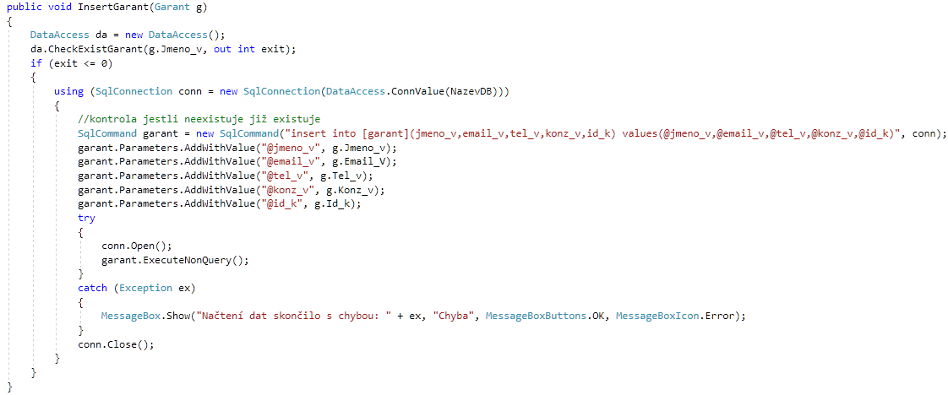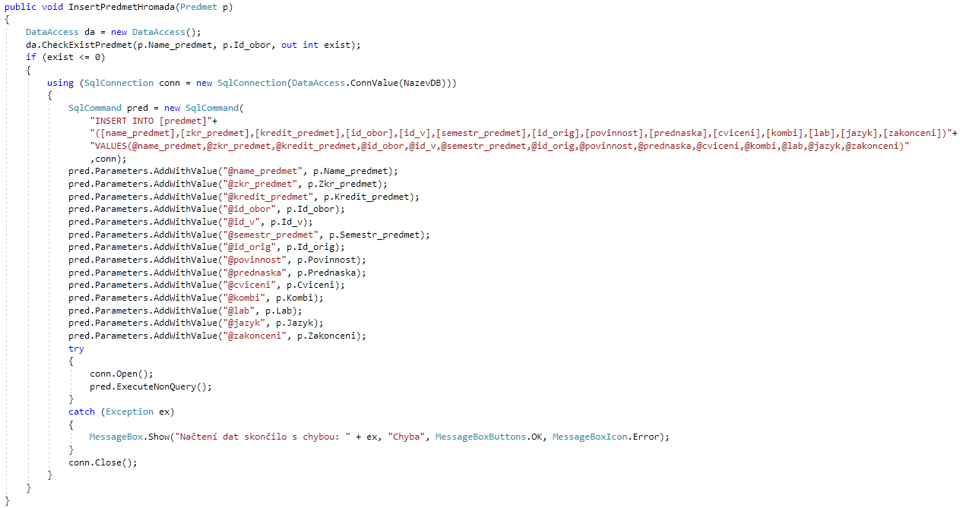

Obrázek 8 - Vložení Garanta a Předmětu do databáze

## Načtení popisů k předmětům do databáze

Pro načtení popisu k předmětu je potřeba využít dalšího souboru, jelikož zápisy jsou více řádkové a komplikuje to situaci načítání po řádcích. Z toho důvodu je načítání řešeno přes nahrání celého textového souboru do řetězce a poté rozděleno po oddělovacím znaménku‘;’ a poté naplněno v cyklu podle počtu znaků.

Vzorek tohoto souboru má tvar:

*1610; Semestrální projekt; xSP; Cílem Semestrálního projektu je vytvořit pro studenta podmínky pro započetí reálné práce na zpracovávání své bakalářské práce (BP). Student individuálně a formou konzultací se svým vedoucím BP řeší úkoly a problémy související se svou BP. Garant předmětu stanovuje obecné podmínky na realizaci předmětu. Semestrální projekt lze zpracovávat i na jiné téma, než je téma budoucí bakalářské práce, tento způsob však není preferován.; P-13/14; 35*

Kde jednotlivé části jsou:

ID předmětu; název předmětu; zkratka předmětu; text popisu předmětu; obor; -

Po zpracování se vloží text popis předmětu k patřičnému předmětu podle zbylých položek zpracované části souboru.

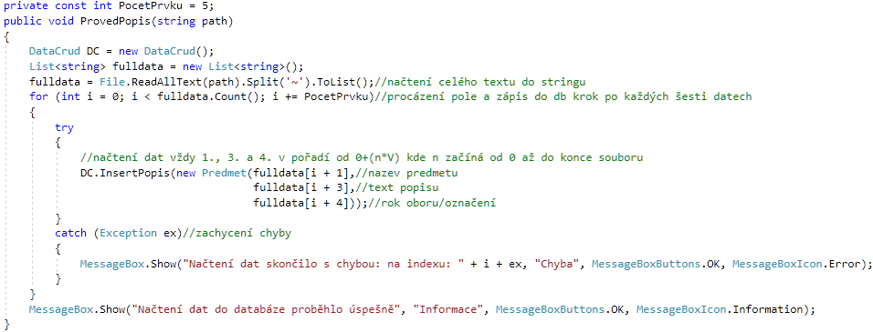

Obrázek 9 - Třída načítání dat funkce Proveď Popis

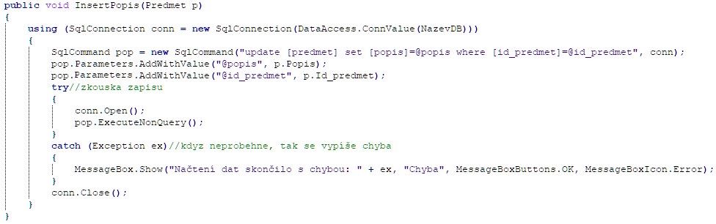

Obrázek - Funkce na zpracování dotazu vložení popisu k předmětu do databáze

# Diskuze

Tato část práce je možná tou nejdůležitější, kdy zde autor prezentuje svou schopnost kritického zhodnocení výsledků své práce a diskuse nad nimi. V diskuzi je nutné porovnávání s výsledky publikovaných vědeckých prací, zároveň i provést porovnání   
se zahraničním výzkumem. Zde je prostor na zamyšlení, zda dosažené výsledky práce nemohly ovlivnit některé faktory, které souvisí s použitými nástroji řešení, nebo např. způsobem vyhodnocení. I když některé výsledky práce nenaplnily očekávání autora tady je místo pro zhodnocení možných důvodů.

Kvalitní, objektivní a kritická diskuse je velmi ceněnou schopností studenta, který by měl být schopen objektivní reflexe.

Je velkým nedostatkem, pokud diskuse souvisí s myšlenkami ostatního textu jen volně, nebo s ním v některých pohledech nesouvisí vůbec.

Délka textu v této části práce je bez omezení

# Návrh řešení a doporučení pro praxi

Tato kapitola následuje po diskusi, je-li z práce patrný návrh řešení a následně doporučení pro praxi. Na některých katedrách se tato kapitola nebude uvádět, protože některé práce nemají návrh řešení pro praxi.

# Závěr

Obsahuje stručné shrnutí celé práce s hodnocením jejích výsledků a vyjádřením představy autora o jejím významu pro teorii a praxi. Závěry musí navazovat na popisy, výklady, úvahy a argumenty vyjádřené v jádru práce. V textu by měl autor uvést, zda   
se mu podařilo dosáhnout stanovených cílů práce úplně, částečně nebo vůbec. V Závěru autor jednoznačně odpovídá na hlavní výzkumnou otázku, kterou napsal do Úvodu.

Podobně, jako úvod, je rámcovou složkou hlavního oddílu práce. Může obsahovat podněty pro další výzkum, nebo návrhy na zlepšení a nabídku dalších cest k řešení.

Psaní závěru je stejně náročné, jako psaní úvodu a oba texty by měly být obsahově i formálně vyrovnané.

Text závěru by měl být maximálně na 2 strany.

# Seznam použité literatury

IS/STAG [online]. Plzeň: Západočeská Univerzita, 2017 [cit. 2019-03-12].   
Dostupné z: https://is-stag.zcu.cz/zajemci/moduly/plan_editor

NANDWANI, Karan. Úvod do NuGet. Microsoft [online]. United States: Microsoft, 2016, 10. 01. 2018 [cit. 2019-02-25]. Dostupné z: <https://docs.microsoft.com/cs-cz/nuget/what-is-nuget>

PEIPMAN, Gunnar. What is Micro ORM?. In: *Gunnar Peipman – Programming Blog* [online]. 2017, 2.5.2017 [cit. 2019-02-25]. Dostupné   
z: https://gunnarpeipman.com/tools/micro-orm/

*Plánovač Studia*[online]. Brno: MUNI, 2017 [cit. 2019-03-12]. Dostupné   
z: https://is.muni.cz/napoveda/student/planovac#s_planovac_popis

Stack OverFlow [online]. Stack Exchange, 2019 [cit. 2019-01-29]. Dostupné   
z: <https://stackoverflow.com/>

TRNKALOVÁ, Anna. Nástroj pro plánování studia v Informačním systému MU [online]. Brno, 2018 [cit. 2019-03-12]. Dostupné z: https://is.muni.cz/th/kcokf/. Bakalářská práce. Masarykova univerzita, Fakulta informatiky. Vedoucí práce Michal Brandejs.

*UIS: UNIVERZITNÍ INFORMAČNÍ SYSTÉM* [online]. Brno: IS4U, 2019 [cit. 2019-03-12]. Dostupné z: https://www.uis-info.com/cs/index

VLČKOVÁ, Milena a Milan NOVÁK. Informace o studiu: Prezenční   
a Kombinované studium. Vysoká škola polytechnická Jihlava [online]. Jihlava, 2017   
[cit. 2018-11-15]. Dostupné z: <https://www.vspj.cz/student>

# Přílohy

Podle úvahy autora šířeji a hlouběji vysvětlují a dokreslují metody a výzkumné techniky uváděné v hlavním textu.

Mezi přílohy patří.

**Doplňkový obrazový materiál** – grafy, diagramy, nákresy, schémata, faksimile (opisy), mapy, plány, ukázky textů,

**Některé tabulky** – dotýkají se hlavního tématu jen volně, nebo jsou to tabulky složitější.

**Formuláře** použitých dotazníků, osnovy rozhovorů, pozorovací archy.

**Bibliografie** zachycující literaturu příbuznou k předmětu práce, která však nebyla využita.

**Popis počítačových programů,** nebo jiné výzkumné techniky.

Každá příloha začíná na nové stránce.

Popis příloh je následující: *Příloha* upřesněná pomocí velkého písmene abecedy a za tím je pořadové číslo příslušného dokumentu, nebo textu v rámci určitého typu příloh a název přílohy.

Příklad: *Přílohy* A Grafy.

*Příloha* A.1 Graf závislosti ...

*Příloha* A.2 Graf podmínek ...

*Přílohy*  B Tabulky

*Příloha*  B.1 Tabulka ukazující ...

*Příloha*  B.2 Tabulka struktury ...

Stránky se nemusí číslovat v návaznosti na hlavní text. U převzatých příloh, které autor nevytvořil sám, je nutno uvést pramen, z něhož byla příloha přejata. Pro celou práci se použije jeden typ písma.